PESQUISA ACADÊMICA SOBRE ACESSIBILIDADE DE IR E VIR E REBAIXAMENTO DO PISO NO TRANSPORTE PÚBLICO DO DISTRITO FEDERAL



Cinthia Rodrigues Martins
Rosinete Silva Araújo

Brasília (DF), 10 de dezembro de 2025.
1.Identificação do objeto.
Título: PESQUISA ACADÊMICA SOBRE A ACESSIBILIDADE DE IR E VIR E REBAIXAMENTO DO PISO INFERIOR DOS ÔNIBUS DO TRANSPORTE PÚBLICO DO DISTRITO FEDERAL
Atividade Extensionista: Pesquisa em campo e complementada com o “Google forms” visando obter a opinião do usuário do Transporte Público, principalmente, sobre o uso dos ônibus.
Área Temática: Acessibilidade de ir e vir no Transporte Público.
Linha de Extensão: Medir o grau de satisfação e insatisfação do usuário do Transporte Público do Distrito Federal.
Local de implementação: Asa Sul e Rodoviária do Plano Piloto.
2. Identificação das autoras e pesquisadoras:
Curso: 3237- Atividade Extensionista Governança e Compliance, Direito- 2° Matutino- Asa Sul.
Orientador/ Professor: Victor Rabèlo Brito;
Alunas:
Cintha Rodrigues Martins Mat.2510010000080e-mail: cinthianoahh@gmail.com
Rosinete Silva Araújo Mat.2410010000039 e-mail: nette.rose@gmail.com
3. Desenvolvimento:
3.1 Fundamentação teórica.
A acessibilidade no ir e vir não é uma mera conveniência, mas um direito fundamental e civil elencado no artigo 5°, inciso XV, da Constituição da República Federativa do Brasil, quanto por declarações internacionais de direitos humanos. Dessa maneira, garante a livre locomoção a qualquer pessoa no território nacional em tempos de paz.
Levando em consideração a locomoção dos passageiros de ônibus no Distrito Federal, é de extrema importância o fator mobilidade urbana, pois assim será primordial para o desenvolvimento econômico e a inclusão social onde todos que necessitem desse meio de transporte o encontre com o mínimo de barreira possível. Além disso, cabe frisar que o ônibus é o principal meio de transporte usado pelas classes C D/E tornando-se um importante elemento de inclusão social a essa parcela da população. Levando em consideração, que o transporte público é a forma de locomoção mais utilizada pela população de baixa renda, se faz essencial a prestação do serviço pelo poder público de maneira acessível.
Conforme o exposto, em dias úteis, cerca de 1,3 milhão de pessoas utilizam o Transporte Público no Distrito Federal, aliás, desse uma grande parcela são usuários de ônibus de uma frota que opera com 3.049 veículos. Dessa maneira, em relação às pessoas que acessam os ônibus não significam exatamente 1,3 milhão, porque algumas fazem uso do sistema de integração tarifária, ou seja, ao longo do percurso elas utilizam diferentes linhas de ônibus, ou ônibus metrô/trem do transporte público, assim, inclui múltiplas viagens por um único indivíduo.
Tendo em vista, a acessibilidade no Transporte Público e o direito de ir e vir do usuário de ônibus, o desenvolvimento econômico de uma cidade, e também, à interação social. Nota-se que, todo esse encadeamento de situações depende do compromisso do governo com a prestação eficiente e acessível do Transporte Público. Logo, quando ocorre falhas nesta equação há insatisfação dos usuários, além de perda social e econômico à sociedade. Sobre esse viés, a população utiliza o Transporte Público para se deslocar ao trabalho, escola, faculdade, médico, comércio, serviços diversos, e até mesmo para o lazer.
Como se percebe, a acessibilidade e o direito de ir e vir corroborar com o fortalecimento na inclusão social e eleva o ganho no setor econômico tanto local quanto regional, assim, fortalece o tecido social. Em vista disso, se faz necessário uma prestação de serviço mais dinâmica e eficiente por parte do poder público em colaboração com a iniciativa privada e a sociedade civil para atingir objetivos de interesse coletivo.
O direito de acessibilidade garante o ir e vir constitucional conforme artigo 5°, inciso, XV, da Constituição Federal de 1988. Outrossim, o Tribunal de Justiça do Distrito Federal e Territórios (jurisprudência em tema-Direito Constitucional) trouxe luz aos direitos de acesso no que tange o transporte coletivo. O direito ao transporte é forma de garantia de mobilidade urbana para estudantes, pessoas com dificuldade de locomoção e trabalhadores. Nesse sentido, a Constituição Federal afirma:
Art. 6º São direitos sociais a educação, a saúde, a alimentação, o trabalho, a moradia, o transporte, o lazer, a segurança, a previdência social, a proteção à maternidade e à infância, a assistência aos desamparados, na forma desta Constituição.
Art. 7º São direitos dos trabalhadores urbanos e rurais, além de outros que visem à melhoria de sua condição social: (...)
IV – Salário mínimo, fixado em lei, nacionalmente unificado, capaz de atender a suas necessidades vitais básicas e às de sua família com moradia, alimentação, educação, saúde, lazer, vestuário, higiene, transporte e previdência social, com reajustes periódicos que lhe preservem o poder aquisitivo, sendo vedada sua vinculação para qualquer fim; (...)
Art. 208. O dever do Estado com a educação será efetivado mediante a garantia de:
VII - atendimento ao educando, em todas as etapas da educação básica, por meio de programas suplementares de material didático escolar, transporte, alimentação e assistência à saúde. (...)
Art. 230. A família, a sociedade e o Estado têm o dever de amparar as pessoas idosas, assegurando sua participação na comunidade, defendendo sua dignidade e bem-estar e garantindo-lhes o direito à vida. (...)
§ 2º Aos maiores de sessenta e cinco anos é garantida a gratuidade dos transportes coletivos urbanos.

Destacamos, ainda, jurisprudência do Tribunal de Justiça do Distrito Federal e Territórios:
►Direito ao transporte e à mobilidade da pessoa com deficiência visual – acompanhamento de cão-guia em transporte aéreo – impedimento de embarque – dano moral caracterizado.
►Passe livre especial para pessoa com TDAH – suspensão do benefício pelo prazo de 1 (um) ano – desproporcionalidade.
►Passe livre para deficiente físico de baixa renda – possibilidade de extensão ao acompanhante – autonomia comprometida.
►Fornecimento de transporte individual para tratamento de hemodiálise – impossibilidade de uso do transporte público – dever do Estado em providenciar transporte adequado para garantir o direito ao tratamento.
►Passe livre estudantil – possibilidade de extensão ao acompanhante – aplicação da doutrina da proteção integral.
►Requisitos para concessão de transporte gratuito e público – Leis distritais 4.317/2009 e 566/1993 – deficiência física, mental ou sensorial graves que acarretem dificuldade de locomoção – interpretação sistemática e teleológica.
►Direito ao transporte público gratuito – pessoas com necessidades especiais permanentes – renovação de laudo médico – ilegalidade.
►Gratuidade no transporte público – pessoas com câncer.
►Auxílio-transporte para servidora pública – deslocamento interestadual.
A Lei Brasileira de Inclusão n° 13.146/2015 (LBI), assegura que pessoas com deficiência e/ou com mobilidade reduzida tenham acesso facilitado aos locais de embarque e desembarque. Além do acesso aos veículos de transporte coletivo sem que tenham que pagar a mais por isso. Elas têm prioridade ao utilizar os serviços devido à condição especial em sua mobilidade. Por esse motivo, o poder público deve incentivar a fabricação de transporte adaptável e garantir que os locais de embarque e desembarque sejam adequados a todos os usuários e principalmente ao público com deficiência e/ou com mobilidade reduzida.
A Lei n°4.462/2010, dispõe sobre o Passe Livre Estudantil nas modalidades do transporte coletivo.
Lei n° 12.587/2012 que trata da Política Nacional de Mobilidade Urbana:

Art. 1º A Política Nacional de Mobilidade Urbana é instrumento da política de desenvolvimento urbano de que tratam o inciso XX do art. 21 e o art. 182 da Constituição Federal, objetivando a integração entre os diferentes modos de transporte e a melhoria da acessibilidade e mobilidade das pessoas e cargas no território do Município.

Decreto nº 6.949, de 25 de AGOSTO de 2009, que promulga a Convenção Internacional sobre os Direitos das Pessoas com Deficiência e seu Protocolo Facultativo, assinados em Nova York, em 30 de março de 2007.
O Instituto de Pesquisa e Estatística do Distrito Federal (IPEDF), que realizou e divulgou estudo “Como Anda Brasília”, visando identificar como a sociedade do Distrito Federal se locomove para trabalhar ou estudar, com sínteses baseadas com sexo, idade, raça e renda. De acordo com esse estudo, ônibus e automóvel estão entre os meios de deslocamento mais usuais.
3.2. Padrão de Altura de Degraus nos Ônibus (NBR 15570)
A norma que define as condições técnicas para a fabricação de veículos de transporte coletivo de passageiros, pavimentando referências de acessibilidade, é a ABNT NBR 15570 (hodiernamente em sua versão atualizada e revisada).
Posto que, a norma engloba uma diversidade de veículos, e leva em consideração condições de acessibilidade mais rigorosas para os degraus que estão relacionadas aos veículos de Piso Baixo (Low Floor) e aos sistemas de embarque/desembarque com Plataforma Elevatória Veicular.
    - Altura do Primeiro Degrau (Embarque/Desembarque)
A altura necessária para acessibilidade é a do primeiro degrau (o patamar) em vinculação ao solo ou a plataforma de embarque/desembarque. Dessa forma, as determinações para ônibus acessíveis com o pleno direito de ir e vir (geralmente Piso Baixo) tem o objetivo de reduzir essa diferença de nível.
    - Os Parâmetros Ideais de Acessibilidade (Recomendado em Normas)
Observa-se que o “parâmetro ideal” ultrapassa uma medida única em relação ao meio-fio, pois requer a interação entre três elementos principais:
► Desnível Vertical (altura): Próximo de zero em consoante com a norma ABNT NBR 14022 que determina o uso de rampas ou plataformas elevatórias para suprimir desníveis, assim sendo, sinaliza a inexistência de barreiras ou que essas sejam mínimas.
►Vão Horizontal (afastamento): O mínimo possível, segundo a norma ABNT NBR 14022, entre o carro e a plataforma deve ser minimizada o suficiente para dá acesso seguro a cadeiras de rodas, e também, as pessoas com mobilidade reduzida assegurando um embarque/ desembarque sem acidentes.
►Tecnologia do Veículo: O uso de ônibus de piso baixo (low-floor) com agregação de ajoelhamento (kneeling) sistema que diminui a altura do piso do ônibus ao nível da plataforma na parada banindo os degraus em conformidade com a norma ABNT NBR 14022.

    - O Padrão de Ônibus Antigos: Acesso com Degrau Alto
A frota existente no Transporte Público do Distrito Federal (há muitos ônibus de piso alto) que resulta em pisos elevados, vejamos:
►Altura de Embarque/ Desembarque:
A altura para acessar o primeiro degrau do ônibus de piso em comparação ao solo/calçada é geralmente muito alta e pode ultrapassar 45 (quarenta e cinco) centímetros.
►Medida de Subir/Descer: É um fator quase intransponível a pessoas com deficiência, mobilidade reduzida, pessoas carregando volumes, mulheres com bebês, pessoas de baixa estatura, crianças, porque para acessar o veículo requer esforço físico e coordenação (por o pé, segurar nas alças do ônibus, equilibrar-se e transpor o segundo degrau interno) Logo, que se trata de uma transposição vertical acentuada.
►Plataformas Elevatórias Veiculares: Na maioria são lentas, atrasam o percurso. Ademais dependem do motorista para operar (no caso de cadeirante tem que descer para ajudá-lo a subir/descer) e frequentemente causam insegurança ou quebram. Sendo que, o nivelamento insuficiente produz exclusão social reduzindo a acessibilidade de uma grande parcela de usuários. Além disso, a falta de manutenção dos locais de parada dos veículos e nos elevadores trazem perdas significativas aos usuários e uma falha na infraestrutura que deveria garantir o direito de ir e vir que é um fundamento constitucional, assim, como um fator importante na acessibilidade universal ao Transporte Público.
4. Apresentação
A pesquisa visa demonstrar a importância da acessibilidade de ir e vir no transporte público do Distrito Federal. Dessa forma, trata-se de um serviço público de extrema relevância social, especialmente quando se considera a necessidade de inclusão e também da mobilidade urbana para todos os cidadãos, independentemente de suas condições físicas. Este projeto tem como propósito abordar os desafios enfrentados por pessoas com limitações físicas, dor crônica, dificuldades sensoriais ou questões de saúde mental, sendo que, essas condições podem ser temporárias ou permanentes.
Em todas essas condições se faz necessário o pleno direito de acessibilidade e o ir e vir. Ademais, os passageiros que afirmaram não encontrar barreiras ao embarcar e desembarcar do transporte público no Distrito Federal relataram o incômodo nas vias de acesso até o ônibus, atraso quando o motorista desce para embarcar e desembarcar um cadeirante. Também, quando uma pessoa de mobilidade reduzida embarca e desembarca devido a altura do meio fio ao ônibus. Além, de presenciarem, frequentemente, a dificuldade encontrada pelos usuários com mobilidade reduzida subirem os degraus elevados da escada interna do transporte público. Essa pesquisa propõe uma análise sobre a estrutura e acesso aos ônibus, avaliando se o sistema atende aos princípios da acessibilidade previstos na legislação brasileira e em diretrizes e acordo globais que servem como políticas nacionais, como Objetivos de Desenvolvimento Sustentável (ODS) das Nações Unidas (ONU).
5. Justificativa
A relevante pesquisa surgiu das dificuldades encontradas pelas autoras ao embarcar e desembarcar dos ônibus do transporte público do Distrito Federal. Por utilizarem, diariamente, o transporte público, percebem e presenciam os diversos obstáculos enfrentados por usuários desse meio de locomoção, tão necessário ao deslocamento da maioria da população, principalmente a de classe social de menor renda.
Levando em consideração a garantia dos direitos fundamentais, preconizados na Constituição Federal da República, bem como as leis que versam sobre acessibilidade e o direito de ir e vir, para que todos tenham direito de locomoção respeitado ao usar transporte público do Distrito Federal, de modo que abranja a inclusão social, bem como garanta a equidade visando que o transporte público atenda à população de forma equitativa, especialmente pessoas com deficiências ou mobilidade reduzida, assegurando que ninguém seja tolhido em acessar os serviços da sociedade por barreiras de deslocamento.
Posto isso, ganha-se eficiência urbana e qualidade de vida, pois um sistema de transporte público eficaz colabora com menos congestionamento, redução do tempo de viagem, melhoria na qualidade do ar, resultando em maior produtividade e bem-estar geral para a população.
Dessa forma, a pesquisa colabora com dados e análises cruciais para subsidiar a criação e o aprimoramento de políticas públicas e planos de mobilidade urbana mais eficazes, que considerem as reais necessidades da população e promovam soluções sustentáveis.
Nota-se que, a mobilidade eficiente alavanca a economia local ao facilitar o acesso a centros comerciais e de serviços, além de permitir que os trabalhadores cheguem em seus empregos de forma confiável e pontual. Por conseguinte, a prestação do transporte público como base de mobilidade sustentável, visando a redução das emissões de poluentes e do impacto ambiental dos deslocamentos urbanos de acordo com as metas de sustentabilidade ambiental.
A pesquisa aborda acessibilidade de ir e vir e rebaixamento do piso interior dos ônibus do Transporte Público do DF. Portanto, trata-se de um serviço essencial de locomoção urbana, cuja eficácia tem impacto direto na vida diária das pessoas, na justiça social e na funcionalidade das cidades modernas. Assim sendo, a análise dos dados resultantes dessa pesquisa de satisfação poderá ser utilizada para a compreensão das reais necessidades dos usuários do transporte público. Ademais, quando o governo for adquirir uma nova frota, deve-se levar em consideração a opinião dos usuários e dei preferência aos veículos de Piso Baixo (low floor) em que o acesso ao interior é feito com uma diferença mínima de altura entre a calçada e o piso, dispensando a subida de degraus altos ao embarcar/desembarcar.
6. Objetivos
6.1 Geral
Analisar e avaliar o nível de acessibilidade do sistema de transporte público do Distrito Federal (incluindo infraestrutura, veículos e serviços) para pessoas com deficiência e mobilidade reduzida e propor medidas e políticas públicas que garantam o pleno exercício do direito de ir e vir com autonomia e segurança.
6.2. Específicos
- Demonstrar as dificuldades existentes que os usuários do transporte público enfrentam, diariamente, ao se deslocarem de suas residências ao ponto de ônibus onde embarcam/desembarcam. Dessa forma, elas enfrentam barreiras físicas, comunicacionais e atitudinais.
- Avaliar a conformidade da infraestrutura e dos ônibus se estão de acordo com as normas técnicas de acessibilidade vigente no Brasil, como a Lei de Inclusão da Pessoa com Deficiência, as normas da ABNT.
- Mapear a percepção dos usuários (pessoas com deficiências e mobilidade reduzida), e, também os que aparentemente não se enquadram entre as citadas para sedimentar a opinião sobre os desafios diários encontrados e a qualidade de acessibilidade. Com isso, foi realizada pesquisa de campo e questionário online no “Google forms”.
7. Metodologia
Pesquisa de Métodos Mistos (Quanti-Qualitativa) foi realizada em campo com o público-alvo e com utilização de questionário no Google Forms.
A amostragem envolveu 220 usuários de Transporte Público do Distrito Federal. Sendo, 125 (cento e vinte e cinco) responderam presencialmente, e 95 (noventa e cinco) responderam de forma on-line, por meio do Google Forms. Após a coleta de ambas, as respostas foram digitadas e somadas no Excel. Com as respostas para amostragem, foram realizados os gráficos da pesquisa em evidência.
A maioria dos dados foram coletados por meio de pesquisa de campo com abordagem diretamente com os usuários do Transporte Público. Dessa maneira, uma boa parte respondeu o questionário com a ajuda das pesquisadoras e a outra parte preferiu responder sem auxílio. Ademais, foram relatados nessas abordagens algumas experiências desses entrevistados ao usarem ônibus no Distrito Federal como dificuldade de acesso, barreiras intransponíveis no solo (principalmente para os cadeirantes), degraus altos desestimulando andar no veículo.
Os dados foram coletados na Asa Sul e na Rodoviária do Plano Piloto no período de 6 (seis) de outubro a 17 (dezessete) de novembro de 2025. Quanto a do google forms o link foi disponibilizado ao público no dia 16 (dezesseis) de outubro até 30 (trinta) de novembro, data em que ambas foram finalizadas e consolidadas.
8. Referencial Teórico
A pesquisa foi desenvolvida com foco na acessibilidade de ir e vir, bem como o rebaixamento do piso do ônibus do Transporte Público do Distrito Federal.
Isto posto, a acessibilidade de ir e vir é um direito inalienável assegurado na Constituição da República no artigo 5°, inciso, XV. Esse preceito constitucional indica que o Transporte Público deve ser acessível a todos os usuários em geral. Contudo, esse mandamento legal nem sempre é respeitado por parte dos gestores públicos.
Nesse sentido, a Lei nº 13.146/2015 (Lei Brasileira da Inclusão da Pessoa com Deficiência), traz diretrizes de inclusão de igualdade para as pessoas com deficiência, acesso ao exercício dos direitos fundamentais, principalmente, da inclusão social e cidadania.
Assegurando os direitos de acessibilidade de ir e vir, o Tribunal de Justiça do Distrito Federal e Territórios (jurisprudência em tema-Direito Constitucional) jogou luz sobre os direitos de acesso ao transporte coletivo. Direito ao transporte: garantia de mobilidade urbana para estudantes, pessoas com dificuldade de locomoção e trabalhadores. A decisão favorável do tribunal reforça a importância desse direito fundamental e essencial à população principalmente a pessoas com deficiência e mobilidade reduzida.
Tendo relevante importância, o “Padrão de Qualidade” (Técnico e Operacional) que são Parâmetros de Conformidade para um deslocamento sem riscos e acesso ao transporte Público acessível aos usuários, independentemente, de suas limitações físicas, sensoriais, intelectuais ou idade, a condição de alcance, percepção, entendimento e uso pleno, com autonomia e segurança.
Levando em consideração, a norma ABNT NBR 15570, que específica os requisitos técnicos obrigatórios para a fabricação de veículos de categoria M3 (ônibus) com características urbanas, incluindo acessibilidade para pessoas com deficiência e mobilidade reduzida. Além disso, o direcionamento em especificações técnicas, construtivas e operacionais para ônibus urbanos acessíveis, juntamente com outras normas como a NBR 14022 (acessibilidade geral) e NBR 9050 (edificações). Todas essas normas corroboram para uma segurança na acessibilidade de ir e vir e rebaixamento do piso do ônibus, ou seja, assegurando direito universal aos usuários do Transporte Público. Para isso é necessário acessibilidade arquitetônica e veicular, nas comunicações e informações (concisa e eficiente), atitudinais, acessível garantindo aos usuários autonomia, independência e inclusão social.
Nota-se que, as normas são claras e deveriam ser seguidas por parte dos gestores públicos ao adquirir os veículos, assim também, quanto aos acessos destinados ao embarque/desembarque que deveria viabilizar a previsibilidade e regularidade; monitoramento e iluminação; manutenção preventiva; policiamento e equipe de apoio. Isso significa segurança no Transporte Público, assim, o usuário teria maior suporte em seu deslocamento, além de da proteção física do ponto inicial (embarque) ao ponto final (desembarque). Porém, segundo pesquisa do Instituto de Pesquisa Econômica Aplicada (IPEA) diversos fatores dificultam o acesso das pessoas em seu direito de ir e vir, principalmente, as que moram afastadas do centro da Capital, como longas distâncias, tarifas caras e dificuldade de acesso. Na opinião do Pastor Willy Taco:
A solução está na reorganização urbana de forma que as oportunidades de emprego não estejam mais tão distantes das pessoas. Enquanto não tivermos uma pauta definida para priorizar o transporte público e uma política definida para estruturar a cidade de forma que as pessoas não precisem se deslocar para tão longe para trabalhar, não tem como resolver o problema. Não é fácil nem rápido resolver o problema. Teria que haver uma mudança substancial do pensamento da gestão pública. É preciso uma visão a longo prazo”, analisou. (Ceilândia em alerta, editorial Jeová Rodrigues, em 28/09/2023).
9. Considerações Finais
A pesquisa sobre acessibilidade de ir e vir e rebaixamento do piso do Transporte Público foi baseada nas dificuldades enfrentadas pelas pesquisadoras, pois ambas são usuárias de ônibus (piso alto com degrau) diariamente. E, ao se depararem com o desconforto que sentem ao embarcar/desembarcar, resolveram investigar junto a outros usuários do Transporte Público, no sentido de identificar e ampliar as opiniões sobre o serviço de Transporte Público no âmbito do Distrito Federal.
Durante a fase de implementação da pesquisa em campo, foi constatado que a maioria das reclamações eram similares às encontradas pelas autoras, pois, se referem a falta de acessibilidade, desde o momento que saem de casa até o ponto de embarque/desembarque onde encontram mais barreiras que dificultam o acesso ao ir e vir. Essas, porém, afetam de forma significativa o físico, emocional e a vida social, além de impactar na vida econômica da sociedade.
Os entrevistados relataram várias situações que deparam diariamente ao embarcarem/desembarcarem do Transporte Público do Distrito Federal, como: arquitetônicas, comunicacionais e atitudinais. Levando em consideração essas barreiras, que são obstáculos físicos, atitudinais, de comunicação ou tecnológico. Dessa forma, as dificuldades encontradas os impedem de acessar serviços básicos. Assim, limitam de forma rigorosa a acessibilidade e o direito de ir e vir de pessoas com deficiência e mobilidade reduzida.
Durante a entrevista em campo algumas reclamações chamaram atenção, como por exemplo: “nos dias chuvosos, ao esperar ônibus, constantemente tenho que retornar em casa, porque quando o veículo freia, nos deixam molhados devido às poças formadas no solo próximo ao ponto do ônibus” (10 de outubro, rodoviária do Plano Piloto, relato de uma cadeirante).
Também, corroborando com o relato acima, ouvimos as queixas de usuários com fibromialgia, dialisados (pessoa com insuficiência renal, faz diálise na Rede Pública) com fratura nas pernas compartilhando as dificuldades no embarque/desembarque. Elas são unânimes ao dizerem que os veículos deveriam ter o piso mais baixo, de acordo com vias, adequado ao acesso.
Perante ao exposto, conclui-se que, malgrado progressos tenham sido implementados, os obstáculos referentes à acessibilidade no transporte público são quase inalteráveis mesmo com demanda significativa dos usuários. As barreiras físicas, atitudinais e informacionais ainda mitigam a participação plena de pessoas com deficiência e mobilidade reduzida na sociedade. Portanto, é indiscutível que haja uma responsabilidade contínua e a implementação estrita de políticas públicas e investimentos em infraestrutura, com o objetivo de assegurar um sistema de transporte verdadeiramente universal e equitativo para todos.
10. Referências/Fontes
1.CONSTITUIÇÃO FEDERAL, disponível em: https://www.planalto.gov.br/ccivil_03/constituicao/constituicao.htm;
2. GUIA DE RODAS. O Futuro do Transporte Público Acessível Disponível em: https://guiaderodas.com/o-futuro-do-transporte-publico-acessivel/;
3. INSTITUTO DE PESQUISA E ESTATÍSTICA DO DISTRITO FEDERAL, disponível em: https://www.ipea.gov.br/ods/ods11.html;
4. JORNALCORREIOBRAZILIENSE, disponível em .https://www.correiobraziliense.com.br/cidades-df/2024/04/6832337-pessoas-com-mobilidade-reduzida-lutam-diariamente-para-se-locomoverem-no-df.html;
5. LEI BRASILEIRA DA INCLUSÃO DA PESSOA COM DEFICIÊNCIA, disponível em: https://www.planalto.gov.br/ccivil_03/_ato2015-2018/2015/lei/l13146.htm;
6. .LEGISLAÇÃO SOBRE O TRANSPORTE. Disponível em: https://leisestaduais.com.br/df/categorias/transporte?page=3;
7. NORMAS DE ACESSIBILIDADE DA ABNT. Disponível em: https://www.abntcolecao.com.br/mpf/grid.aspx;
8. SINDICATO DOS PROFESSORES DO DISTRITO FEDERAL, disponível em: https://www.sinprodf.org.br/mulheres-negras-do-df-sao-as-que-mais-usam-transporte-publico-para-ir-ao-trabalho/;
9.SISTEMA INTEGRADO DE NORMAS JURÍDICAS DO DISTRITO FEDERAL. LEI Nº 4462, DE 13 DE JANEIRO DE 2010 - Passe livre estudantil, disponível em: https://www.sinj.df.gov.br/sinj/Norma/62189/Lei_4462_13_01_2010.pdf;
10._____. PORTARIA CONJUNTA Nº 02, DE 22 DE MAIO DE 2025 – Isenção Tarifária no Transporte Público, disponível em: https://www.sinj.df.gov.br/sinj/Norma/bdf379a6718d49bbbb5ff33dc845c0b4/Portaria_Conjunta_2_22_05_2025.html;
11. TACO, Pastor Willy Taco. Ceilândia em alerta, editorial Jeová Rodrigues, 2023. Disponível em: https://www.ceilandiaemalerta.com/br/noticias/28/09/2023;
12. TRIBUNAL DE JUSTIÇA DO DISTRITO FEDERAL E TERRITÓRIOS, disponível em: https://www.tjdft.jus.br/consultas/jurisprudencia/jurisprudencia-em-temas/direito- constitucional/o-direito-ao-transporte-garantia-de-mobilidade-urbana-para-pessoas-com-dificuldade-de-locomoção-e-trabalhadores.

11. Anexos
Anexo I: Material didático online (base da pesquisa)

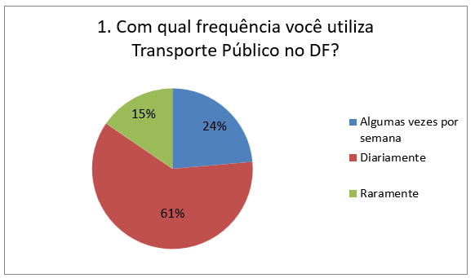
FONTE: https://docs.google.com/forms/

A frequência em que o transporte público é utilizado, para 134 pessoas pesquisadas é diária, para 52 apenas algumas vezes na semana e, raramente para 34 pessoas.

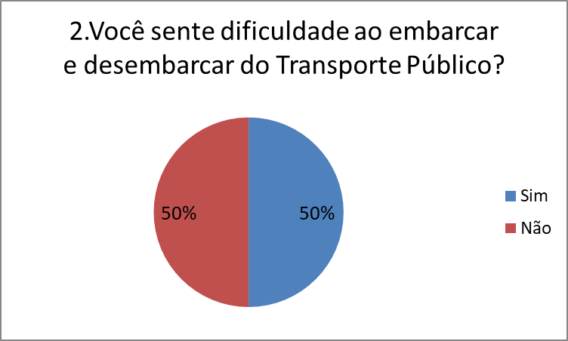
FONTE: https://docs.google.com/forms/

No que diz respeito a dificuldade de embarcar e desembarcar do transporte público, 110 usuários do transporte não sentem desconforto e os outros 110, sentem dificuldades para utilizarem o meio de transporte.

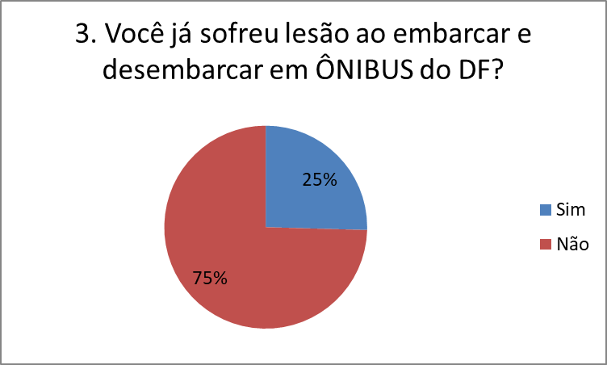
FONTE: https://docs.google.com/forms/

No que tange a lesão ao embarcar e desembarcar do transporte público, 56 usuários do transporte afirmaram já terem sofrido lesão e 164, não se queixaram.

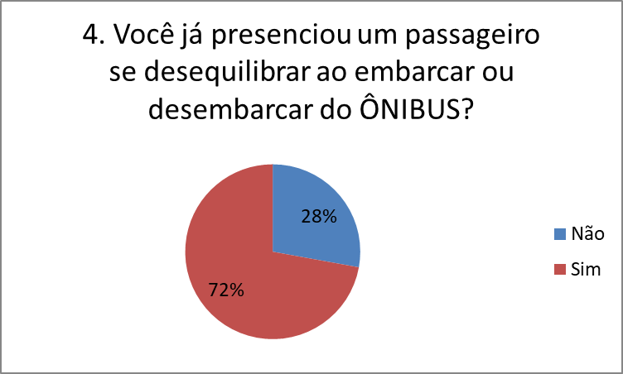
FONTE: https://docs.google.com/forms/

No que diz respeito a presenciar algum passageiro desequilibrar ao embarcar e desembarcar do transporte público, 61 usuários do transporte não presenciaram nenhuma cena dessa natureza, já os demais, 158 pessoas, viram outros passageiros passando por situações de desequilíbrio.
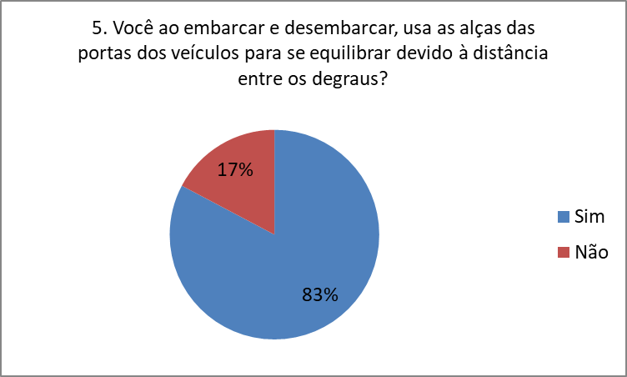
FONTE: https://docs.google.com/forms/

Sobre a utilização das barras de apoio, localizadas nas portas dos ônibus, 38 usuários do transporte público não as utilizam, já os demais, 182 pessoas, precisam desse apoio para subirem e descerem dos ônibus.

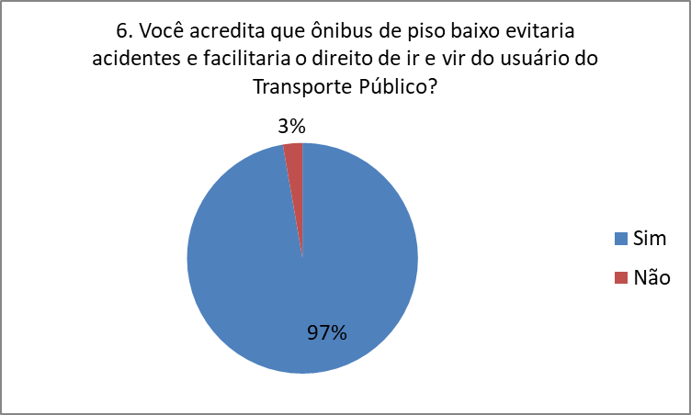
FONTE: https://docs.google.com/forms/

Na opinião dos usuários de transporte público sobre o piso baixo, 214 afirmam que evitaria acidentes e facilitaria o acesso e a utilização do transporte. Para 6 pessoas, a altura do piso não interfere nas condições de acesso.

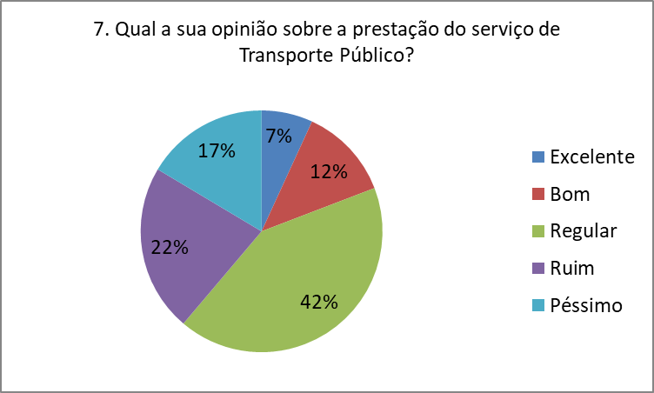
FONTE: https://docs.google.com/forms/

Quando abordados sobre as condições da prestação de serviço referente ao transporte público, 15 usuários consideram excelente, 27 acham bom, 92 informaram que é regular, 49 dizem ser um serviço ruim, e 36 declaram ser um péssimo serviço.

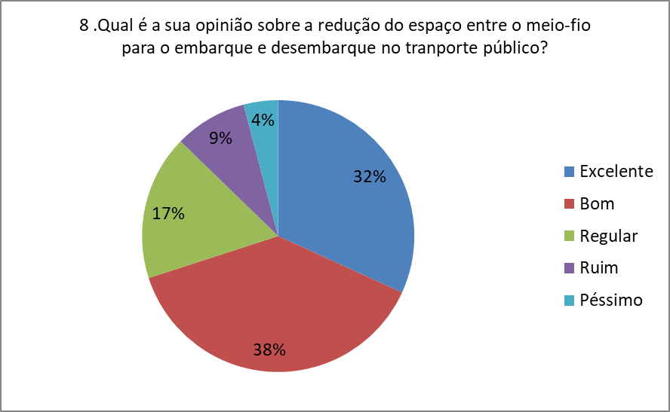
FONTE: https://docs.google.com/forms/

Quando o assunto é sobre a redução do espaço entre o meio-fio e o acesso ao veículo, considerando as condições de embarque e desembarque, 70 usuários consideram excelente, 84 acham bom, 38 informaram que é regular, 19 dizem ser ruim, e 9 declaram que é péssimo.

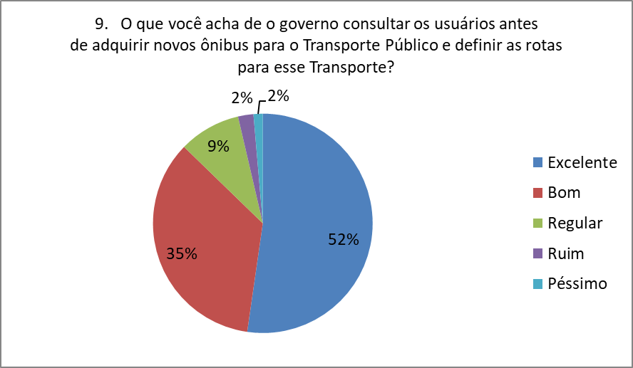
FONTE: https://docs.google.com/forms/

Os usuários puderam emitir suas opiniões no que se refere a serem consultados antes de o Governo adquiri novos ônibus para o serviço de transporte público. Assim, 115 usuários consideram uma excelente possibilidade de melhorar o transporte, 77 acham ser uma boa alternativa, 20 disseram que é regular, 5 disseram ser uma ideia ruim, e 3 que é péssimo o usuário opinar sobre essa pauta.

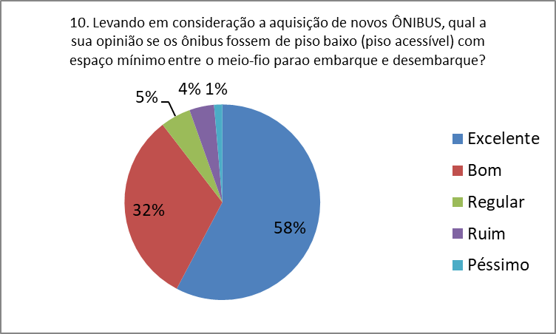
FONTE: https://docs.google.com/forms/

Os usuários, também puderam emitir suas opiniões no que se refere a aquisição de novos ônibus com o piso mais baixo, de forma a ser mais acessível ao público com mobilidade reduzida e/ou com necessidades especiais, visando espaço mínimo entre o meio-fio e o acesso ao ônibus, facilitando o embarque e desembarque. Nesse sentido, 127 usuários consideram ser excelente, 70 acham ser bom, 11 disseram ser regular, 9 disseram ser uma ideia ruim, e 3 que é péssimo ter o nível de piso mais baixo.
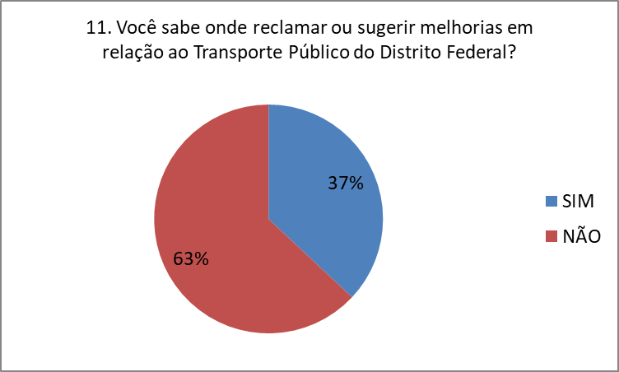
FONTE: https://docs.google.com/forms/

Os usuários do transporte público foram questionados se sabem onde reclamar ou sugerir melhorias referente ao transporte público do Distrito Federal, 63 pessoas afirmaram não saber onde poderiam reclamar ou emitir opiniões, e os demais, 81pessoas afirmaram saber.

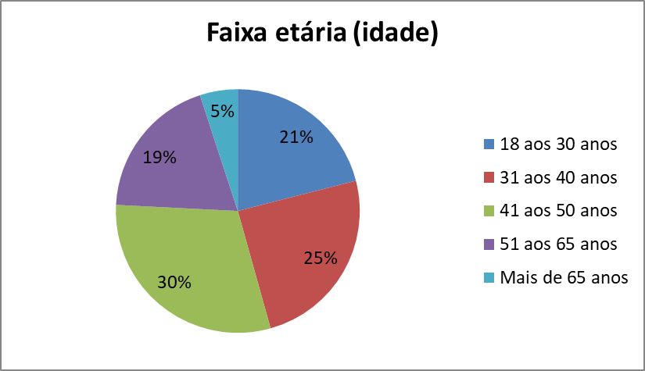
FONTE: https://docs.google.com/forms/

O perfil dos usuários do transporte público pesquisados na presente pesquisa possui a faixa etária: 46 pessoas têm entre 18 à 30 anos; 54 pessoas têm entre 31 à 40 anos; 66 pessoas entre 41 à 50 anos; 42 pessoas entre 51 à 65 e, 11 pessoas com mais de 65 anos.

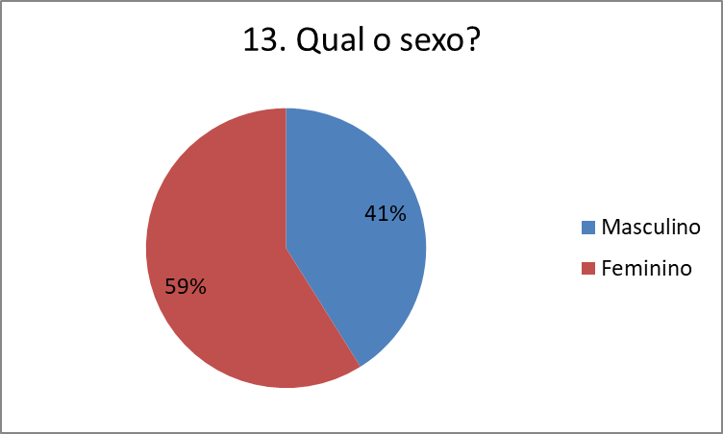
FONTE: https://docs.google.com/forms/

No que se refere ao perfil de gênero dos usuários do transporte público do Distrito Federal, 90 pessoas se declararam do sexo masculino e 129 pessoas se declararam do sexo feminino.

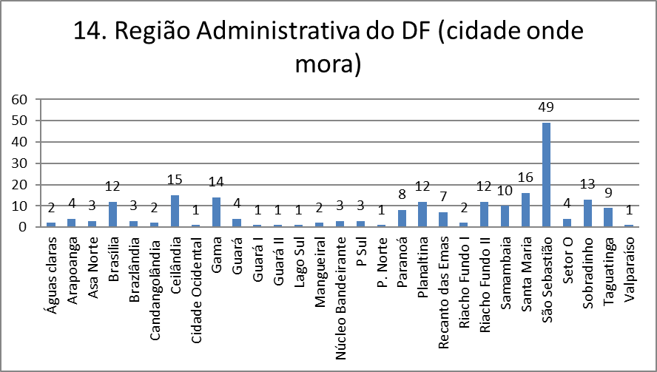
FONTE: https://docs.google.com/forms/

O gráfico acima, abrange o perfil dos usuários do transporte público do Distrito Federal, quanto a localização de suas residências. Observa-se que o número acima do nome da cada Região Administrativa, equivale ao número de cidadãos que participaram da coleta de dados da presente pesquisa.

Anexo II - Questionário da pesquisa de campo (material didático principal)

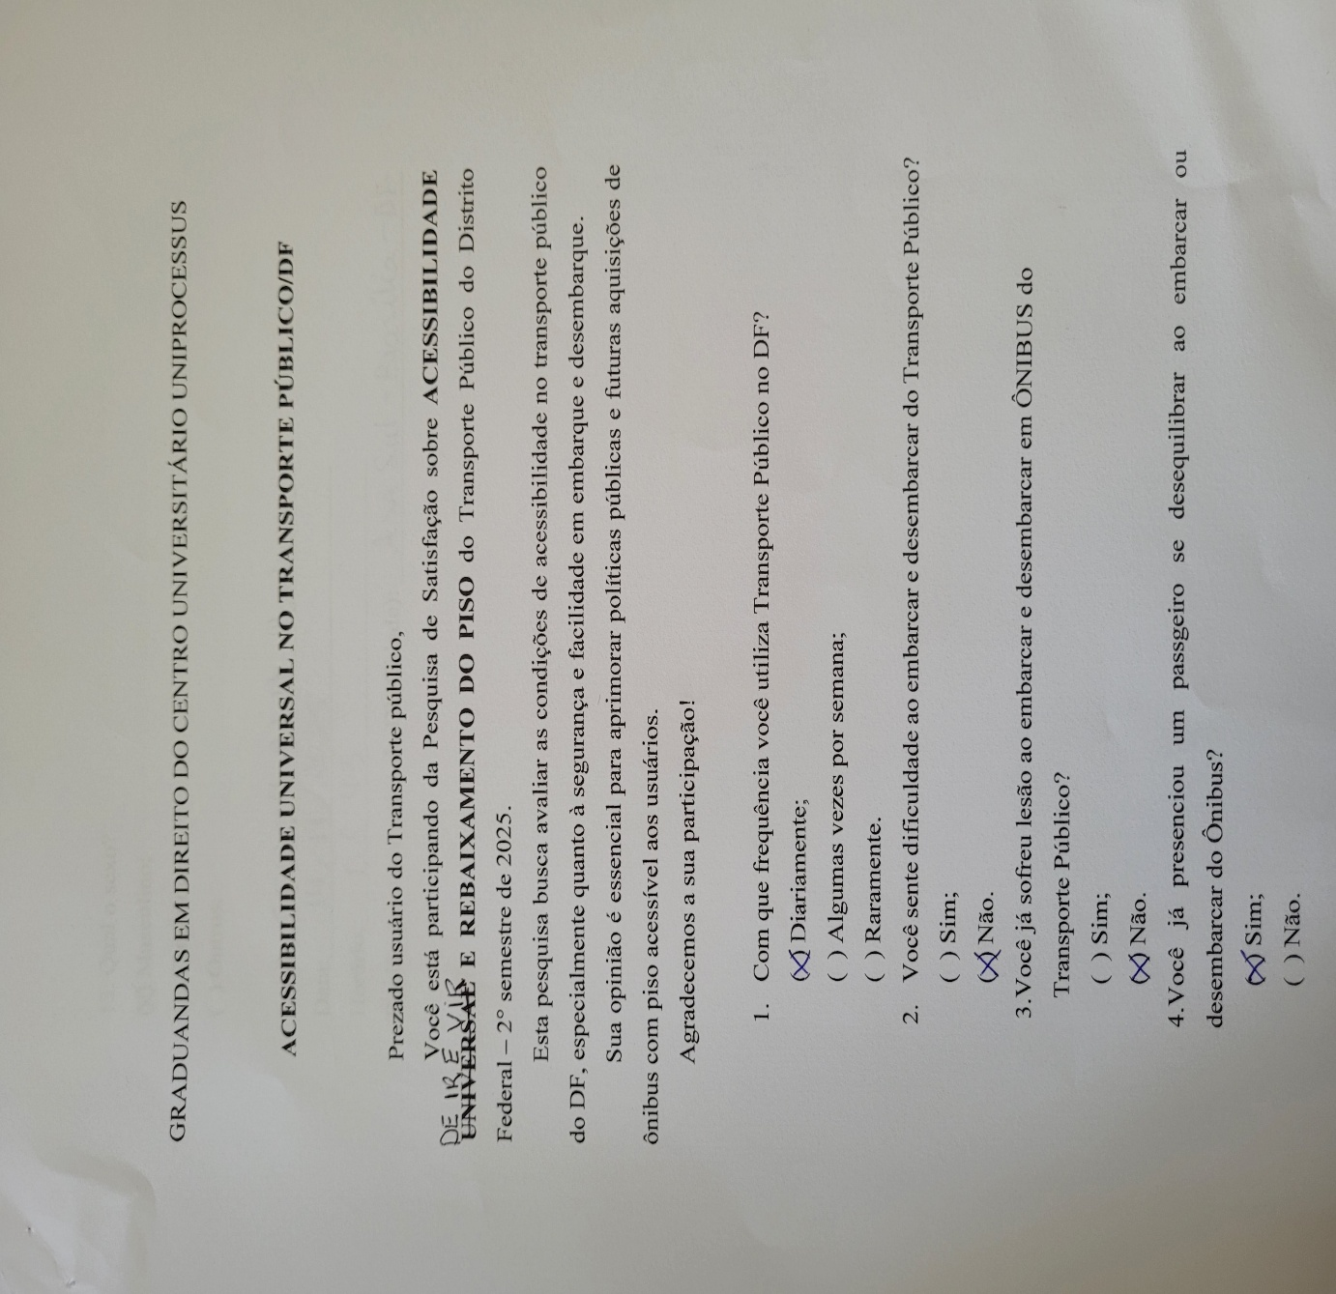

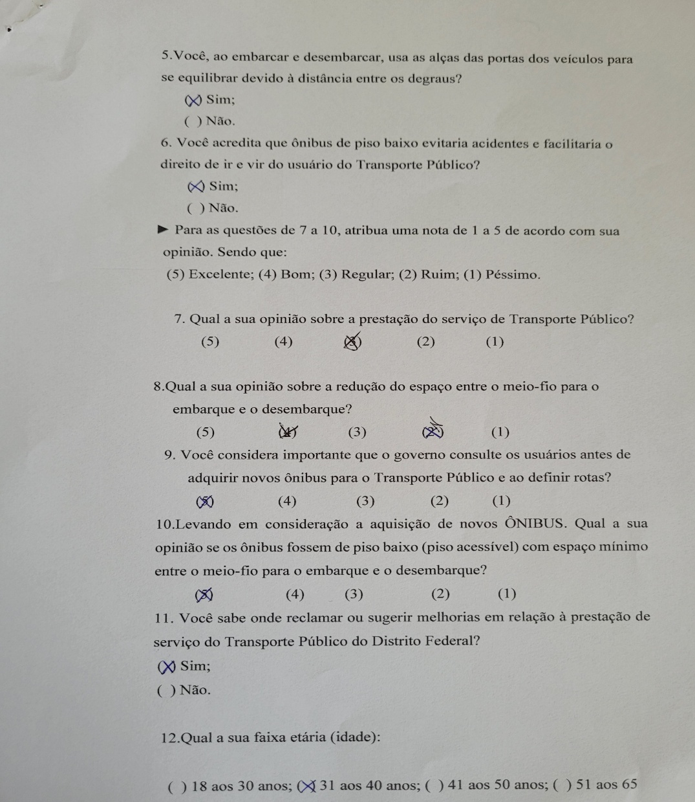
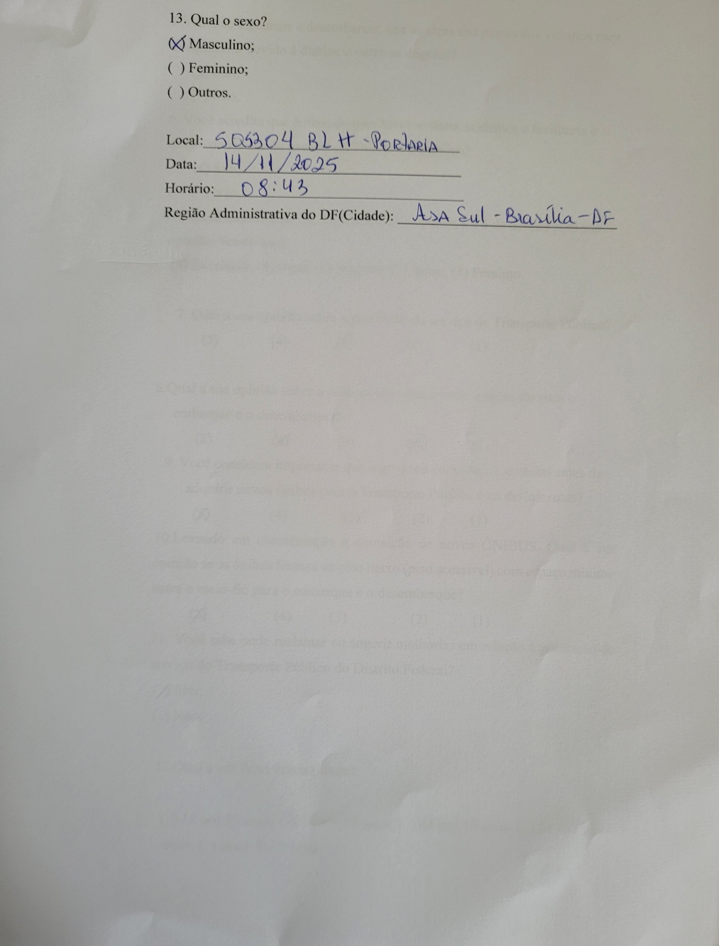
Anexo III - Fotos

1° Encontro in loco ‒10/10/2025‒ Local: Rodoviária do Plano Piloto

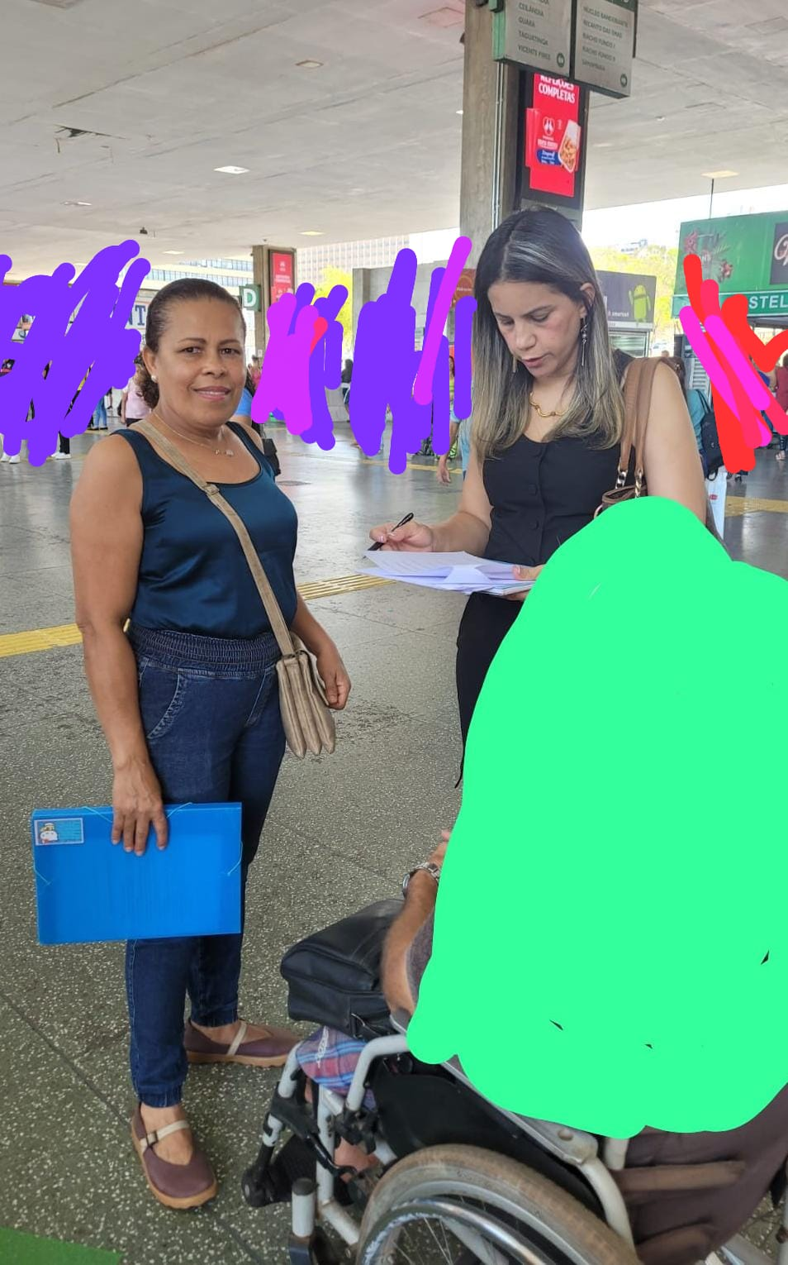

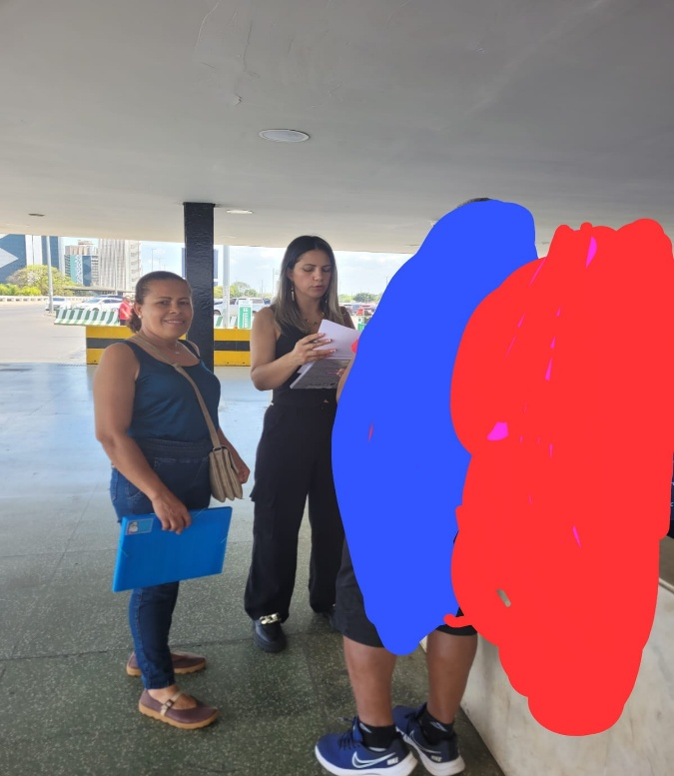


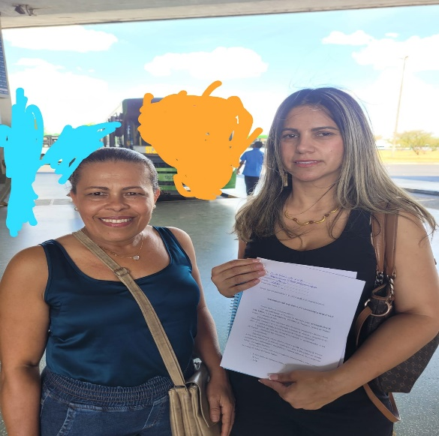
2º Encontro in loco – Dia 14/11/2025- Conic
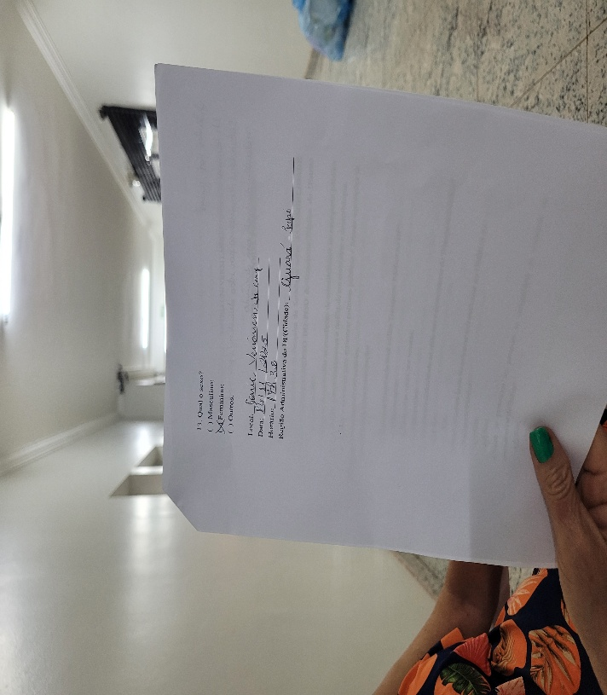
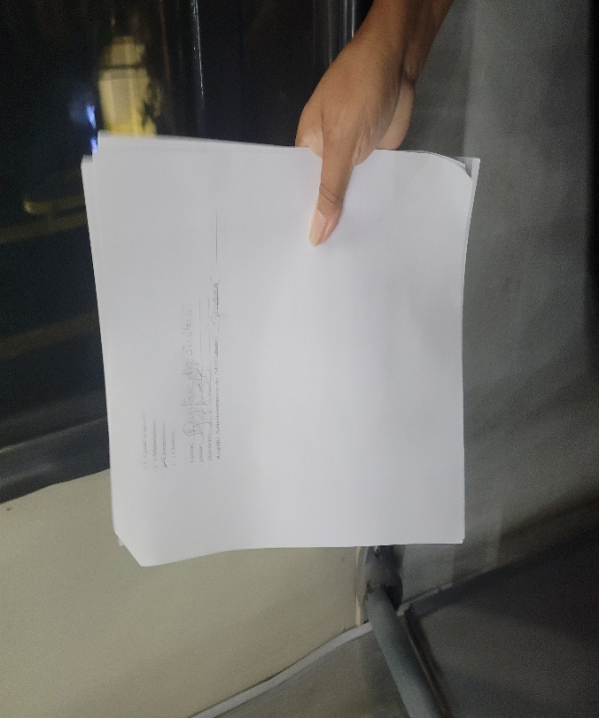

2º Encontro in loco – Dia 14/11/2025- Plataforma Superior-Rodoviária
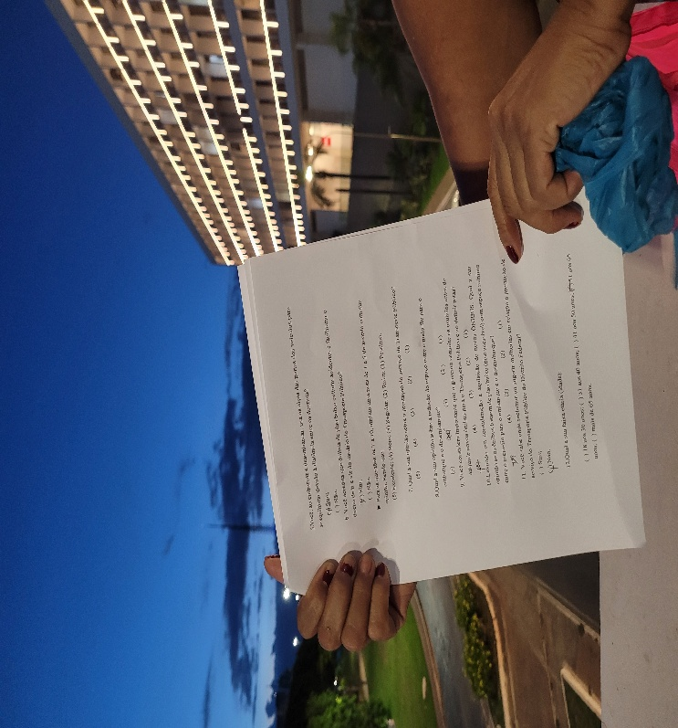
2º Encontro in loco – Dia 14/11/2025 - Setor Comercial Local Sul 302
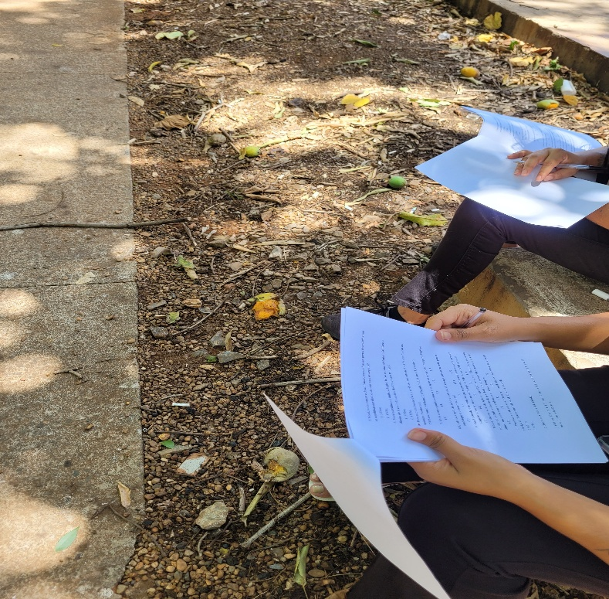

2º Encontro in loco – Dia 14/11/2025 - Estação do Metrô 102/103
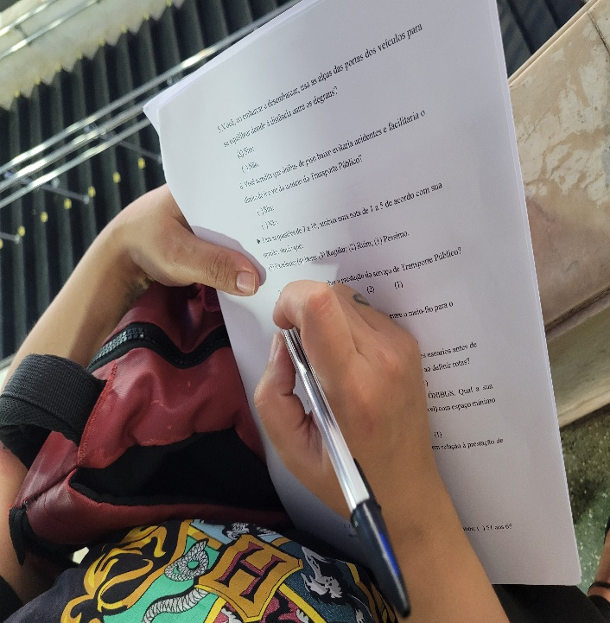

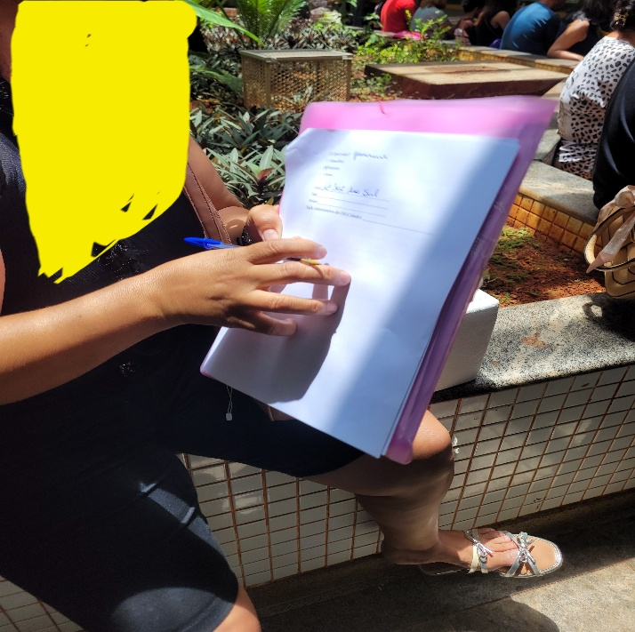

3º Encontro in loco – 04/11/2025 - Asa Sul, Brasília/DF
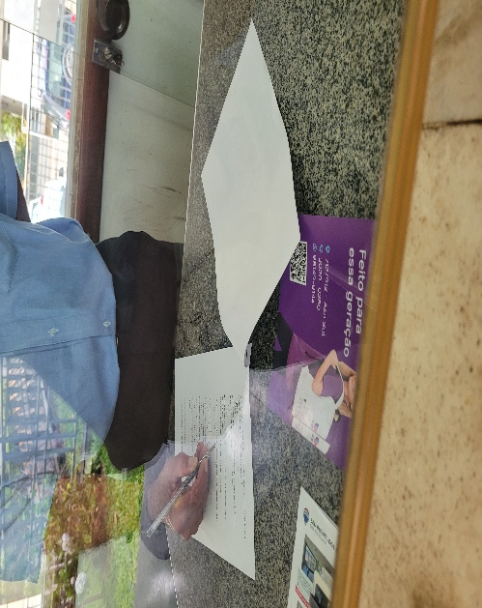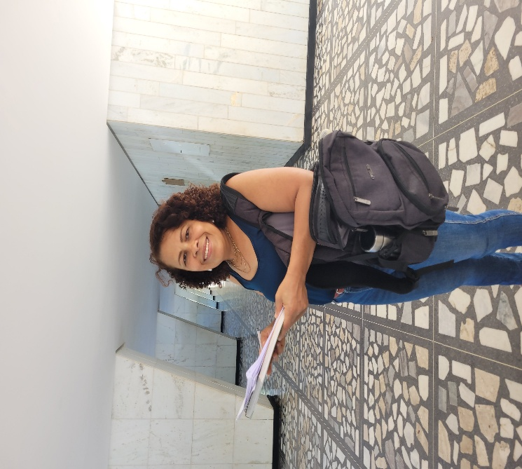
Anexo IV – Formulários de autorização de imagem e cessão de propiedade intelectual

INSTRUMENTO PARTICULAR DE AUTORIZAÇÃO DE USO DE IMAGEM, VOZ E CESSÃO DE PROPRIEDADE INTELECTUAL
Eu, Cinthia Rodrigues Martins, nacionalidade, brasileira, estado civil, divorciada, inscrito no CPF nº 721.422.001-68, portador da Cédula de identidade RG nº 2.208.986/SSP-DF. Residente e domiciliado à rua 44 casa número 400, bairro centro, São Sebastião/DF. AUTORIZO O USO DE IMAGEM E VOZ E CESSÃO DE PROPRIEDADE INTELECTUAL PELO Centro Universitário Processus (UNIPROCESSUS), a fim de que sejam produzidos e reproduzidos em contexto educacional, envolvendo atividades pedagógicas, curriculares, programas, projetos e similares. Autorizo, ainda, o UniPROCESSUS a produzir, reproduzir, afixar, lançar nos seus sites e outros suportes midiáticos minha imagem e voz em material de divulgação, podendo, para tanto, a mesma Instituição de Ensino reproduzir ou divulgar as imagens obtidas nas redes sociais (Facebook, Linkedln, Twitter, Instagram e outras que possam ser utilizadas) e de newsletter eletrônica, site institucional, apresentações de Power Point, materiais de divulgação impressos (folders, banners, cartazes, anúncios publicitários, outdoor, busdoor, revistas, jornais, periódicos, home page, entre outros) e digitais (vídeos, e-mail marketing, banners eletrônicos) e demais meios de comunicação correlatos.
Por fim, declaro que a propriedade intelectual e material de qualquer conteúdo, objeto ou produto desenvolvido é de propriedade exclusiva do UniPROCESSUS, mesmo em se tratando de invenção, modelo de utilidade ou produção científica, sendo que a ela são cabíveis direitos ilimitados sob as concessões parciais, totais, onerosas ou gratuitas do produto executado, não havendo falar- se em retribuição ou ganhos financeiros devidos a mim. A presente autorização é concedida em caráter irrevogável, irretratável e de forma gratuita, ficando a Instituição de Ensino (UNIPROCESSUS) e seus sucessores, isentos de pagamento de quaisquer ônus a qualquer tempo sob qualquer pretexto pela utilização das imagens e sons.
Ressalta-se que a Instituição está isenta de qualquer responsabilidade inerente à produção e de divulgação em perfis nas mídias sociais criadas pelos docentes.
Por esta ser a expressão da minha vontade declaro que autorizo o uso acima descrito sem que nada haja a ser reclamado a título de direitos conexos à minha imagem, voz ou cessão de propriedade intelectual pelo prazo determinado de (5) cinco anos.
Brasília, 09 de dezembro de 2025.


(Assinatura)
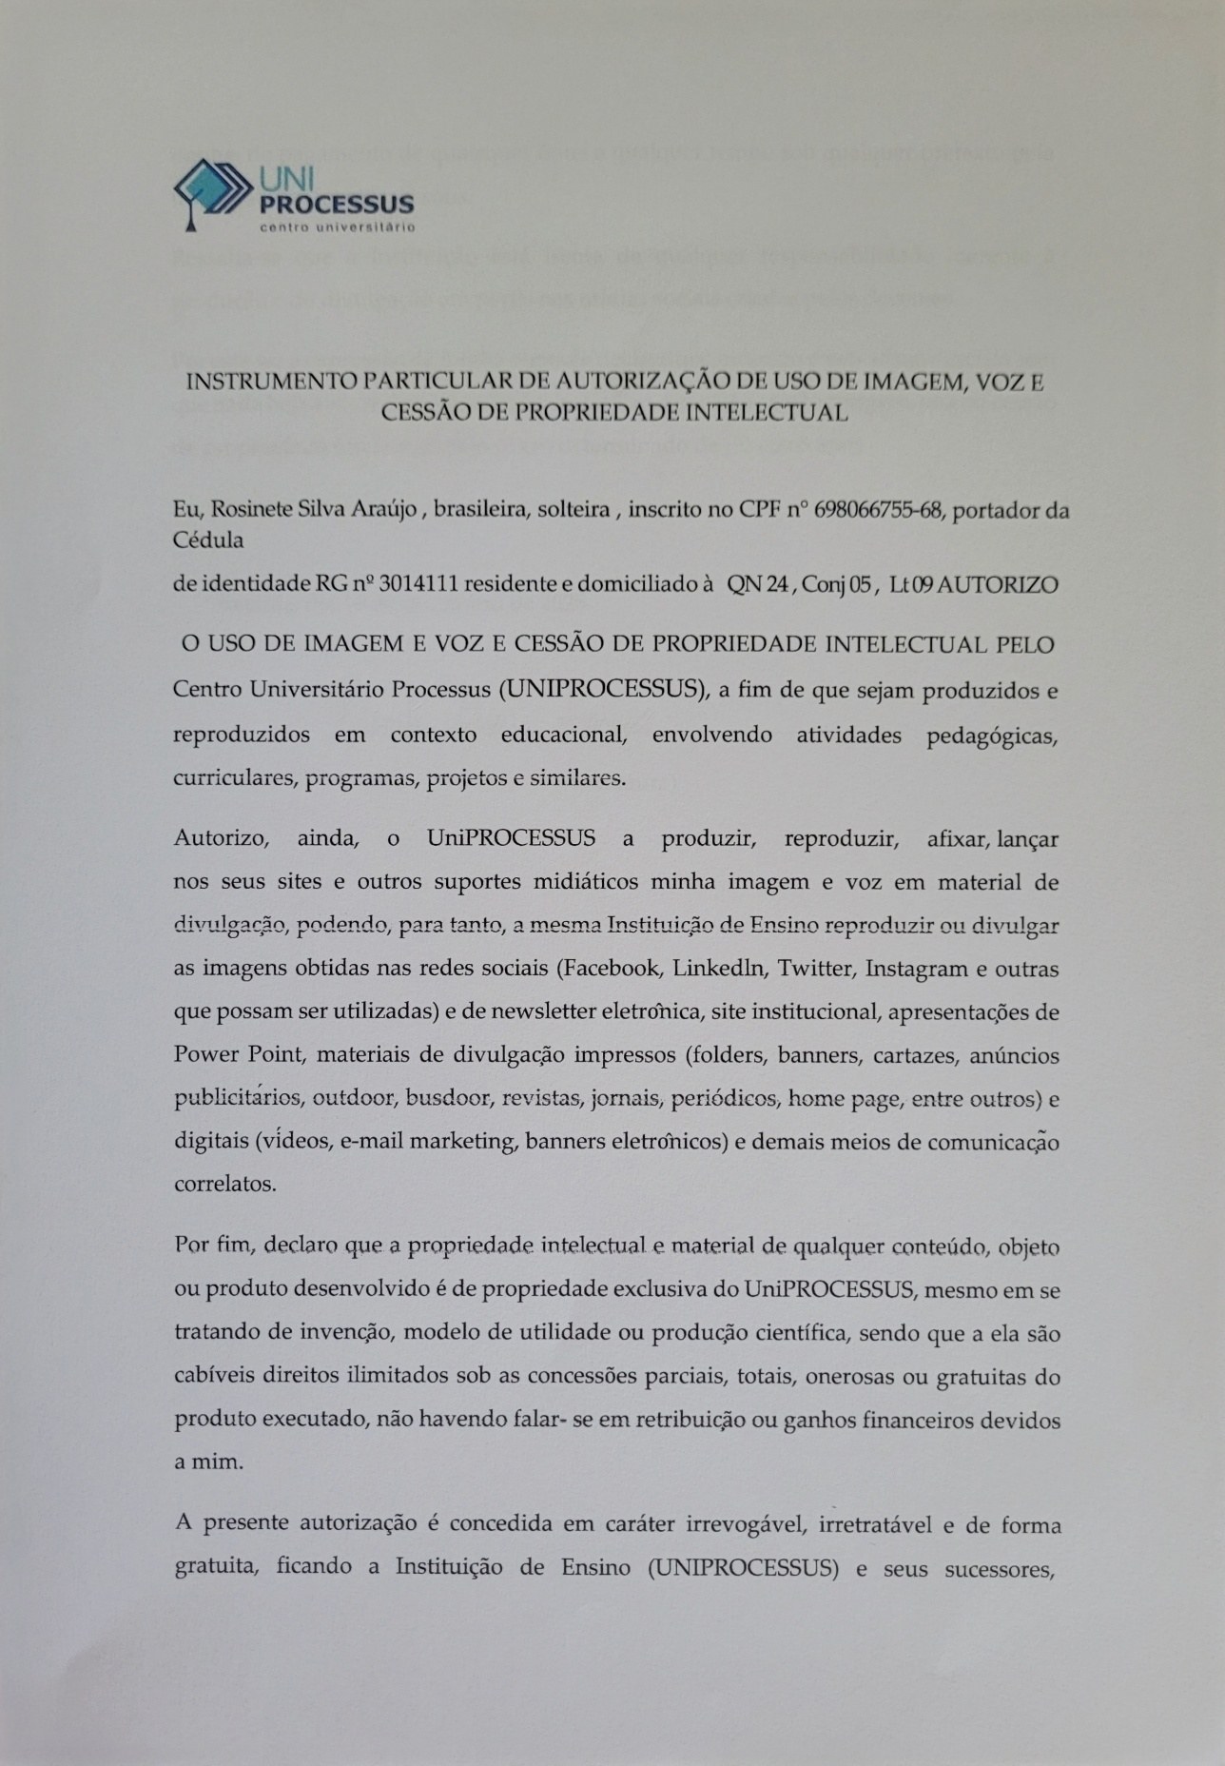
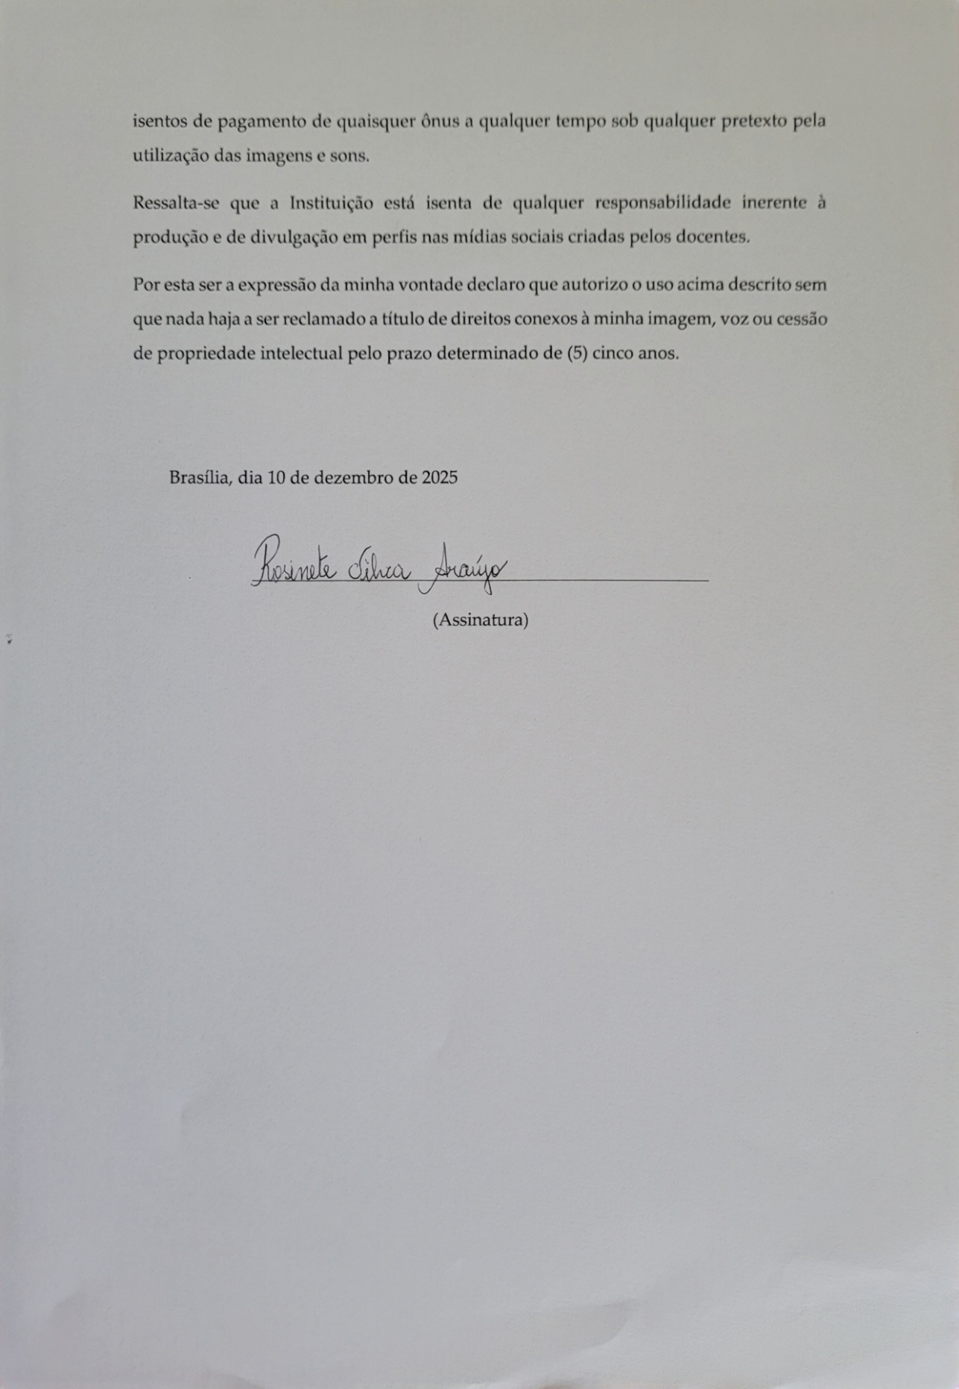

QUADRO DE ATIVIDADES – Fase de (X) Preparo (X) Integração (X) Socialização

CURSO | DIREITO
DISCIPLINA | ATIVIDADE EXTENSIONISTA:GOVERNANÇA E COMPLIANCE
PERÍODO DA TURMA | 2º SEMESTRE
PROFESSOR(A) ARTICULADOR(A) | VICTOR RABELO BRITO
Nº DE ALUNOS ENVOLVIDOS  (ANEXO – Lista com nomes) | 2 (DOIS)
ATIVIDADE | PESQUISA ACADÊMICA SOBRE A ACESSIBILIDADE DE IR E VIR E REBAIXAMENTO DO PISO INFERIOR DOS ÔNIBUS DO TRANSPORTE PÚBLICO DO DISTRITO FEDERAL.
DATA | 10/12/2025
LOCAL | BRASÍLIA/DF
DURAÇAO DA ATIVIDADE | 3 (três) meses
PÚBLICO ESTIMADO | USUÁRIOS DE TRANSPORTE PÚBLICO

ANEXO

ALUNOS ENVOLVIDOS
NOME | MATRÍCULA
CINTHIA RODRIGUES MARTINS | 2510010000080
ROSINETE SILVA ARAÚJO | 2410010000039

FOTOS

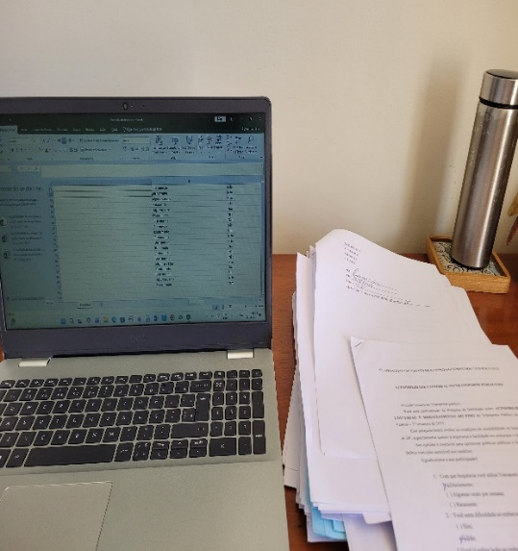
Tabulação das informações coletadas – 20/11/205- Dados da pesquisa de campo digitados no excel.

CENTRO UNIVERSITÁRIO PROCESSUS
Prática Extensionista
RELATÓRIO FINAL (2º/2025)

CURSO: 3237- Atividade Extensionista Governança e Compliance, Direito – 2º Matutino – Asa Sul.
TÍTULO DO PROJETO/AÇÃO: PESQUISA ACADÊMICA SOBRE A ACESSIBILIDADE DE IR E VIR E REBAIXAMENTO DO PISO INFERIOR DOS ÔNIBUS DO TRANSPORTE PÚBLICO DO DISTRITO FEDERAL.
PERÍODO DE EXECUÇÃO: 2 MESES
Data Início: 06/10/2025 Data Término: 17/11/2025
Via Forms: 16/10/2025 Data Término: 30/11/2025
EQUIPE / ALUNOS:
Cinthia Rodrigues Martins - curso: Direito/ matrícula: 2510010000080
Rosinete Silva Araújo - curso: Direito/ matrícula: 2410010000039

PROFESSOR ARTICULADOR (orientador): Victor Rabêlo Brito.
INSTITUIÇÃO PARCEIRA: Centro Universitário Processus
PÚBLICO-ALVO: Usuários de transporte público do Distrito Federal.
RESUMO: A pesquisa teve como objetivo analisar as condições de acessibilidade no Transporte Público do Distrito Federal, especialmente no embarque e desembarque de pessoas com deficiência, idosos, crianças e usuários com mobilidade reduzida.
A metodologia incluiu a aplicação de questionário e observação direta em ônibus e pontos de parada. Os resultados revelaram dificuldades estruturais, falta de preparo dos profissionais do transporte, redução da frota, superlotação e ausência de apoio adequado a passageiros vulneráveis.
O estudo reforça a necessidade de políticas públicas efetivas e inclusivas levando em consideração melhorias na infraestrutura das vias de acesso. Ao adquirir novos ônibus que sejam os de piso baixo (low floor) para assegurar o direito de ir e vir de forma plena, segura e igualitária.

RESULTADOS ESPERADOS: Compreender as principais barreiras enfrentadas pelos usuários com mobilidade reduzida no Transporte Público, identificar pontos críticos que demandem intervenção do poder público e contribuir para o debate sobre acessibilidade e mobilidade urbana inclusiva no Distrito Federal. Quantidade de beneficiários (estimativa) 200 usuários.
Observações:
Durante a pesquisa de campo houve uma troca de informações entre as pesquisadoras e os entrevistados. Dessa maneira, alguns relataram seus desafios ao embarcarem/desembarcarem dos ônibus. Além, de relatos de que presenciam pequenos acidentes como pessoas que caem, prendem o pé na porta devido a superlotação dos veículos, profissionais estressados. Enfim, a pesquisa em campo teve a vantagem de perceber que o transporte público precisa se adequar as normas de acessibilidade para garantir a livre locomoção aos usuários do Transporte Público. Além disso, foi democrática, porque facilitou que as pessoas que tinham dificuladade de leitua respondessem. Em relação ao link do ‘Google forms,’ embora, aparentemente mais rápido teve limitações, pois, dependia de ser compartilhado, as pessoas esqueciam de responder e repassar aos contatos, pessoas com dificuldade de ler e interpretar disseram que não responderam, porque era extenso e não entenderam algumas questões.
Portanto, o tempo para coleta de dados e elaboração da pesquisa foi limitados, porém, foi muito proveitoso o assunto para os envolvidos. Logo, tendo em vista a relevância na melhoria do Transporte Público no Distrito Federal esse serviço de utilidade pública não deve ser debatido e exigir dos gestores governamentais um Transporte Público que dei acesso aa pessoas com deficiência e mobilidade reduzida, assim, será facilitado a acessibilidade universal.

ANEXOS AO RELATÓRIO:
ANEXO I – GRÁFICOS -RESULTADO DA PESQUISA
ANEXO II - QUESTIONÁRIO DA PESQUISA DE CAMPO (MATERIAL DIDÁTICO PRINCIPAL)
ANEXO II – FOTOS DA PESQUISA IN LOCO
ANEXO IV - FORMULÁRIOS DE AUTORIZAÇÃO DE IMAGEM E CESSÃO DE PROPIEDADE INTELECTUAL
ANEXO - ALUNOS ENVOLVIDOS, FOTOS E RELATÓRIO FINAL

__________________________________________
Professor(a) articulador(a)

__________________________________________
Coordenador(a) de Curso

__________________________________________
Coordenador(a) de Extensão

Pastor Willy Taco, mestre em transportes e professor da UnB.

